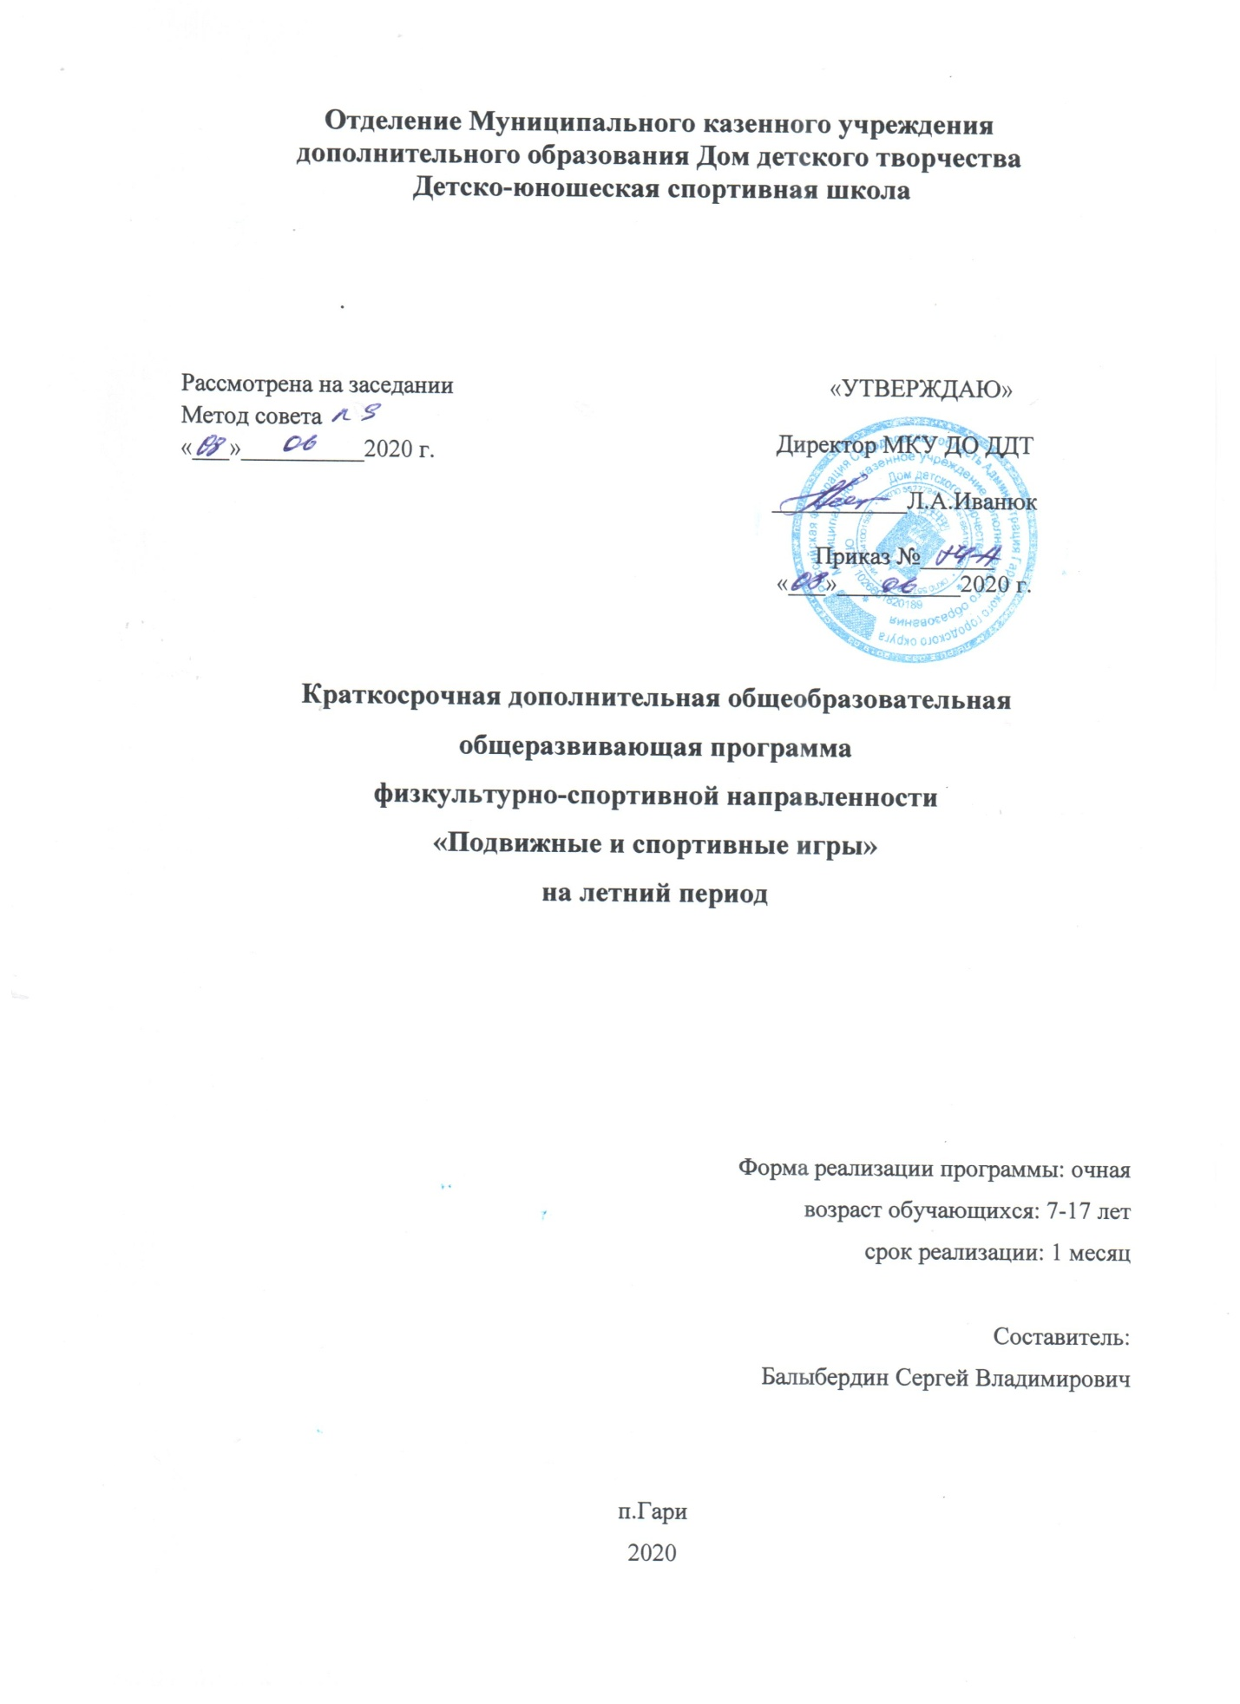

Содержание

- Пояснительная записка
- Учебно-тематический план
- Содержание программы
- Календарно-тематическое планирование
5. Материально-техническое обеспечение
6. Методическое обеспечение деятельности

Список литературы

- Пояснительная записка

Актуальность программы. Изменилась действительность, окружающая детей. На смену увлекательным коллективным играм пришли компьютерные. Приоритетным становится интеллектуальное, эстетическое развитие ребенка. Не отрицая их значимости, надо признать, что ребенку все меньше времени остается для подвижных игр, прогулок, общения со сверстниками. Нарушение баланса между игрой и другими видами детской деятельности, между разными видами игр (подвижными и спокойными, индивидуальными и совместными) негативно сказывается как на состоянии здоровья, так и на уровне развития двигательных способностей дошкольников. Анализ исследований, касающихся вопросов развития двигательных способностей и качеств детей, свидетельствует, что около 40% старших дошкольников имеют уровень развития двигательных способностей ниже среднего. Недостаточная физическая активность детей, особенно в период активного роста, когда ускоренное развитие скелета и мышечной массы не подкрепляется соответствующей тренировкой систем кровообращения и дыхания, является одной из причин ухудшения здоровья детей, снижения жизненного тонуса. Известно также, что в школе тенденция к ухудшению здоровья детей с возрастом усиливается, дети приобретают ряд физических недостатков и вредных привычек. В связи с этим актуален поиск путей физического и духовного оздоровления школьников, эффективных средств развития двигательной сферы ребенка, развития интереса к движению на основе жизненной потребности быть ловким, сильным, смелым. Наиболее ценными в этом отношении представляются игровые формы организации двигательной деятельности детей на свежем воздухе.
Педагогическая целесообразность. Реализация программы «Спортивные и подвижные игры» позволяет осуществлять комплексное развитие личности ребенка в летний период времени. Выполнение активной двигательной деятельности на занятиях спортивными играми сочетается с необходимостью анализа игровых ситуаций, быстрого принятия решений, взаимодействия с товарищами по команде и соперником, проявление точности движений, собранности, самоконтроля. В таких условиях открываются широкие возможности для эффективного физического воспитания с одновременным воспитанием морально-волевых качеств, развитием психических способностей, формированием коммуникативных навыков, приобщению к здоровому образу жизни.
Цель программы – удовлетворить потребность детей в движении, стабилизировать эмоции, научить владеть своим телом, развить физические, умственные и творческие способности, нравственные качества.
Для достижения указанной цели решаются следующие задачи.
Обучающие
- научить правилам подвижных игр и основным приёмам спортивных игр;
- познакомить с техникой безопасности на занятиях и правилами самостоятельных занятий;
- обогащение двигательного опыта школьников новыми двигательными действиями;
- формировать устойчивый интерес к подвижным играм, играм с элементами спорта, спортивным упражнениям, желание использовать их в самостоятельной двигательной деятельности;

Развивающие
- развивать координацию движений и основные физические качества: ловкость, быстроту реакции, скоростно-силовые способности, выносливость;
- способность к оперативному мышлению, быстрому принятию решений, корректировке действий в соответствии с изменяющимися условиями деятельности;
- формировать навыки самостоятельных упражнений во время игрового досуга.

Воспитательные
- воспитание положительных морально-волевых качеств;
- способствовать развитию социальной активности обучающихся: воспитывать чувство самостоятельности, ответственности;
- воспитывать коммуникабельность, коллективизм, взаимопомощь и взаимовыручку, сохраняя свою индивидуальность;
- раскрывать потенциал каждого ребёнка;
- формирование привычек здорового образа жизни.
Отличительной особенностью программы является ее рекреационно-оздоровительная направленность. Развитие координации, быстроты и точности движений – все это является неотъемлемой частью занятий подвижными и спортивными играми, необходимым для укрепления здоровья и развития детей. Формирование привычки к активному отдыху, в том числе с использованием спортивных и подвижных игр является одним из важных результатов внедрения программы.
Возраст детей, участвующих в реализации данной дополнительной общеразвивающей программы – 7-17 лет.
Сроки реализации программы. Программа рассчитана на одну смену (32ч, 36ч).
Формы и режим занятий. Форма обучения – очная.
Форма организации занятий - групповая.
Количество групп -3.
- 1-группа младшая возраст обучающихся 7-10 лет, 8часов в неделю по 3 занятия (3Ч+3Ч+2Ч), всего 32 часа.
- 2-группа средняя возраст обучающихся 11-13 лет, 9 часов в неделю по 3 занятия (3Ч+3Ч+3Ч), всего 36 часов.
- 3-группа старшая возраст обучающихся 14-17 лет, 9 часов в неделю по 3 занятия (3Ч+3Ч+3Ч), всего 36 часов.
Формы проведения занятий – учебно-тренировочная, соревновательная.
Режим занятий – ежедневные занятия, продолжительность занятия- 1 час. Занятия проводятся в соответствии с санитарно - гигиеническими требованиями и требованиями техники безопасности.
Планируемые результаты:
- Организация летнего отдыха обучающихся;
- Оздоровление детей;
- Развитие координаций движений, физической силы и выносливости;
- освоения программы «Спортивные и подвижные игры».
Анализ результатов освоения программы осуществляется следующим образом:
Текущий контроль умений и навыков осуществляется в процессе наблюдения за индивидуальной работой обучающихся;
В рамках текущего контроля предусмотрена оценка выполнения контрольных упражнений по окончании каждой учебной темы.
В ходе занятий обучающиеся осуществляют взаимоконтроль - оценку действий партнера, выявляют ошибки, оказывают помощь по их исправлению. Основой технического и физического совершенствования является самоконтроль.
Итоговый контроль умений и навыков предусматривает проведение тестирования уровня развития двигательных способностей и комплексную оценку по итогам участия в соревнованиях на первенство ДЮСШ по спортивным и подвижным играм.

2. Учебно-тематический план /32ч/
№ | Наименование темы | Количество часов |  |  | Форма контроля
 |  | Всего | Теория | Практика
1 | Вводное занятие | 1 | 0,5 | 1,5 | опрос
2 | Игры с бегом и прыжками | 1 | 0,5 | 2,5 | игра
3 | Игры с мячом | 1 | 0,5 | 8,5 | игра
4 | Народные игры | 1 | 0,5 | 4,5 | игра
5 | Эстафеты | 1 | 0,5 | 5,5 | игра
6 | Футбол | 1 | 0,5 | 1,5 | соревнование
7 | Пионербол | 1 | 0,5 | 2,5 | соревнование
8 | Баскетбол | 1 | 0,5 | 1,5 | соревнование
Итого |  | 32 | 4 | 28

Учебный план /36ч/
№ | Наименование темы | Количество часов |  |  | Форма контроля
 |  | Всего | Теория | Практика
1 | Вводное занятие | 1 | 0,5 | 2,5 | опрос
2 | Игры с бегом и прыжками | 1 | 0,5 | 2,5 | игра
3 | Игры с мячом | 1 | 0,5 | 5,5 | игра
4 | Народные игры | 1 | 0,5 | 2,5 | игра
5 | Эстафеты | 1 | 0,5 | 2,5 | игра
6 | Футбол | 1 | 0,5 | 5,5 | соревнование
7 | Пионербол | 1 | 0,5 | 5,5 | соревнование
8 | Баскетбол | 1 | 0,5 | 5,5 | соревнование
Итого |  | 36 | 4 | 32

3.Содержание программы
Вводное занятие. Инструктаж по технике безопасности. Содержание занятий (план). Значение игр в физическом развитии человека. Организация самостоятельных игр и самостоятельных занятий физическими упражнениями. Способы оценки собственных достижений. Контроль за уровнем нагрузки во время занятий физическими упражнениями и подвижных игр. Правила взаимодействия с участниками игровой деятельности во время занятий, а также самостоятельно организованной игровой деятельности.
Игры с бегом и прыжками
- Комплекс ОРУ на месте. Игры: «Фигуры», «Волки, зайцы, лисы», «Круговые пятнашки», «Совушка», «Вороны и воробьи», «Медведи и пчёлы», «Мишка на прогулке», «Прыгающие воробышки», «Лучики», «Выше ножки от земли», «Салки на одной ноге», « Воробушки», «Удочка».
- Комплекс ОРУ в движении. Игры: «Ловушки в кругу», «Дай руку», «Гуси – лебеди», «Фигуры», «Волки, зайцы, лисы», «Третий лишний», «Шишки, жёлуди, орехи», «Дедушка – рожок», «Вызов номеров», «Пустое место», «Невод».

Игры с мячом
- Комплекс ОРУ с мячом для развития координации движений. Игры: «Мячик», «Мяч по полу», «Кто меткий?», «Метко в цель», «Бегуны и метатели», «Передача мяча в колоннах», «Гонка мячей», «Мяч соседу», «Подвижная цель».
- Комплекс ОРУ с мячом для развития гибкости. Игры: « Передал – садись», «Свечи», «Охотники и утки», «Сбей мяч», «Рак пятится назад», «Скорый поезд», «Не упусти мяч», «Мячик кверху», «Свечи ставить».
- Комплекс ОРУ с мячом для развития силы мышц. Игры: «Перебрасывание мяча», «Зевака», «Летучий мяч», «Выбей мяч из круга», «Защищай город», «Гонка мячей», «Попади в цель», «Русская лапта».
Народные игры
- Комплекс ОРУ в парах. Разучивание народных игр: «Калин – бан -ба», «Чижик», «Золотые ворота» ,"Чехарда", «12 палочек» «Городки»
- Комплекс ОРУ в сцеплении. Разучивание народных игр. Игра «Бегунок», «Верёвочка», «Котел», "Дедушка - сапожник", «Ручеек» "Коршун", "Бабки".

Эстафеты
- Комплекс ОРУ для развития гибкости. Эстафеты: Беговая эстафеты, эстафета с предметами (мячами, обручами, скакалками), эстафеты на развитие статистического и динамического равновесия, «Веселые старты».
- Комплекс ОРУ для развития силы мышц. Эстафеты: «Бег по кочкам», «Бег сороконожек», «Рак пятится назад», «Скорый поезд», «Чемпионы скакалки», «Вьюны», «Ведерко с водой», «Кати большой мяч впереди себя», «Нитки наматывать», «Поезд».

Футбол
Правила игры в футбол. Стойка футболиста и способы передвижения по площадке. Способы передач мяча. Способы приема мяча. Удары по мячу. Игра вратаря. Тактика игры в футбол. Специальные упражнения с мячом. Подвижные игры и эстафеты, подводящие к футболу.
Пионербол
Правила игры в пионербол. Стойка и передвижения по площадке. Подача мяча. Прием мяча. Нападающий удар. Тактика игры в пионербол. Специальные упражнения с мячом. Подвижные игры и эстафеты, подводящие к пионерболу.
Баскетбол
Правила игры в баскетбол. Стойка баскетболиста, способы передвижения по площадке, повороты, остановки. Ведение мяча. Способы броска в корзину. Действия в защите. Действия в нападении. Тактика игры в баскетбол. Специальные упражнения с мячом. Подвижные игры и эстафеты, подводящие к баскетболу.
4.Календарно-тематическое планирование
1 группа / 32 ч./
№ п/п | Дата | Тема урока | Возможные виды деятельности | Кол-во часов
1 |  | Вводное занятие | Инструктаж по технике безопасности. Содержание занятий (план). Значение игр в физическом развитии человека. | 2
2 |  | Игры с бегом и прыжками | Комплекс ОРУ на месте. Игры: «Фигуры», «Волки, зайцы, лисы», «Круговые пятнашки», «Совушка», «Вороны и воробьи», «Медведи и пчёлы», «Мишка на прогулке», «Прыгающие воробышки», «Лучики», «Выше ножки от земли», «Салки на одной ноге», « Воробушки», «Удочка». | 3
3 |  | Игры с мячом | Комплекс ОРУ с мячом для развития координации движений. Игры: «Мячик», «Мяч по полу», «Кто меткий?», «Метко в цель», «Бегуны и метатели», «Передача мяча в колоннах», «Гонка мячей», «Мяч соседу», «Подвижная цель» | 3
4 |  | Народные игры | Комплекс ОРУ «Скакалочка». Игры: «Прыгающие воробышки», «Лучики», «Выше ножки от земли», «Салки на одной ноге», « Воробушки», «Удочка», «Кто выше» «Прыжки в приседе» | 2
5 |  | Эстафеты | Комплекс ОРУ для правильной осанки, разучивание считалок. Игры: «Красный, зелёный», «Альпинисты», «Построение в шеренгу», «Кто быстрее встанет в круг» «Кто точнее», «Змейка», «Карлики и великаны», «Ручеек», «Невидимки», «Стрекозы», «Чемпионы скакалки». | 3
6 |  | Игры с мячом | Комплекс ОРУ с мячом для развития координации движений. Игры: «Мячик», «Мяч по полу», «Кто меткий?», «Метко в цель», «Бегуны и метатели», «Передача мяча в колоннах», «Гонка мячей», «Мяч соседу», «Подвижная цель» | 3
7 |  | Пионербол | Выполнение учебных упражнений, подвижные игры, учебная игра, тестирование уровня подготовленности | 3
8 |  | Эстафеты | Комплекс ОРУ для правильной осанки, разучивание считалок. Игры: «Красный, зелёный», «Альпинисты», «Построение в шеренгу», «Кто быстрее встанет в круг» «Кто точнее», «Змейка», «Карлики и великаны», «Ручеек», «Невидимки», «Стрекозы», «Чемпионы скакалки». | 3
9 |  | Игры с мячом | Комплекс ОРУ с мячом для развития координации движений. Игры: «Мячик», «Мяч по полу», «Кто меткий?», «Метко в цель», «Бегуны и метатели», «Передача мяча в колоннах», «Гонка мячей», «Мяч соседу», «Подвижная цель» | 3
10 |  | Футбол | Выполнение учебных упражнений, подвижные игры, учебная игра, тестирование уровня подготовленности | 2
11 |  | Народные игры | Комплекс ОРУ «Скакалочка». Игры: «Прыгающие воробышки», «Лучики», «Выше ножки от земли», «Салки на одной ноге», « Воробушки», «Удочка», «Кто выше» «Прыжки в приседе» | 3
12 |  | Баскетбол | Выполнение учебных упражнений, подвижные игры, учебная игра, тестирование уровня подготовленности | 2

2,3 группа / 36 ч./
№ п/п | Дата | Тема урока | Возможные виды деятельности | Кол-во часов
1 |  | Вводное занятие | Инструктаж по технике безопасности. Содержание занятий (план). Значение игр в физическом развитии человека. | 3
2 |  | Игры с мячом | Комплекс ОРУ с мячом для развития координации движений. Игры: «Мячик», «Мяч по полу», «Кто меткий?», «Метко в цель», «Бегуны и метатели», «Передача мяча в колоннах», «Гонка мячей», «Мяч соседу», «Подвижная цель» | 3
3 |  | Пионербол | Выполнение учебных упражнений, подвижные игры, учебная игра, тестирование уровня подготовленности | 3
4 |  | Игры с бегом и прыжками | Комплекс ОРУ на месте. Игры: «Фигуры», «Волки, зайцы, лисы», «Круговые пятнашки», «Совушка», «Вороны и воробьи», «Медведи и пчёлы», «Мишка на прогулке», «Прыгающие воробышки», «Лучики», «Выше ножки от земли», «Салки на одной ноге», « Воробушки», «Удочка». | 3
5 |  | Футбол | Выполнение учебных упражнений, подвижные игры, учебная игра, тестирование уровня подготовленности | 3
6 |  | Народные игры | Комплекс ОРУ «Скакалочка». Игры: «Прыгающие воробышки», «Лучики», «Выше ножки от земли», «Салки на одной ноге», « Воробушки», «Удочка», «Кто выше» «Прыжки в приседе» | 3
7 |  | Баскетбол | Выполнение учебных упражнений, подвижные игры, учебная игра, тестирование уровня подготовленности | 3
8 |  | Эстафеты | Комплекс ОРУ для правильной осанки, разучивание считалок. Игры: «Красный, зелёный», «Альпинисты», «Построение в шеренгу», «Кто быстрее встанет в круг» «Кто точнее», «Змейка», «Карлики и великаны», «Ручеек», «Невидимки», «Стрекозы», «Чемпионы скакалки». | 3
9 |  | Пионербол | Выполнение учебных упражнений, подвижные игры, учебная игра, тестирование уровня подготовленности | 3
10 |  | Игры с мячом | Комплекс ОРУ с мячом для развития координации движений. Игры: «Мячик», «Мяч по полу», «Кто меткий?», «Метко в цель», «Бегуны и метатели», «Передача мяча в колоннах», «Гонка мячей», «Мяч соседу», «Подвижная цель» | 3
11 |  | Футбол | Выполнение учебных упражнений, подвижные игры, учебная игра, тестирование уровня подготовленности | 3
12 |  | Баскетбол | Выполнение учебных упражнений, подвижные игры, учебная игра, тестирование уровня подготовленности | 3

5.Материально-техническое обеспечение:
1. Спортивный зал, спортивная площадка для игры в футбол, пионербол, баскетбол.
2. Обручи
3. Мячи по видам спорта
4. Мячи резиновые
5. Кегли
6. Фишки для разметки
7. Скакалки
8. Длинная скакалка
9. Мел для разметки
10. Кубики
11. Секундомер
12. Свисток

6.Учебно-методическое обеспечение
Список литературы для педагога:
1. «120 уроков по волейболу» М. 1974г.
2. «Подвижные игры» Методическое пособие. Москва 1982г.
3. «Поурочные разработки по физкультуре. 1-4 классы. Методические рекомендации, практические материалы, поурочное планирование. 2 издание исп. М.: ВЫАКО, 2005г.
4. «Я иду на урок. Начальная школа. Физическая культура». М.: Изд. «Первое сентября», 2005 г.
5. Айропетянц Л.Р., Гадик М.А. Спортивные игры. — Ташкент. 2005.
6. Баскетбол: Учебник для вузов физической культуры. Под.ред. Ю.М. Портнова. — М., Физкультура и Спорт, 2004. – С. 26.
7. Видякин М.В. «Внеклассные мероприятия по физкультуре в средней школе» Волгоград. Учитель, 2004г.
8. Гомельский А.Я. Баскетбол. Секреты мастера. 1000 баскетбольных упражнений. — М., А Генетю "ФАИР"/ 1997. – С. 38.
9. Джамгаров Т.Т., Румянцева В.И. Лидерство в спорте. — М., Физкультура и спорт. 2003.
10. Дмитриев В.Н. «Игры на открытом воздухе» М.: Изд. Дом МСП, 2008г.
11. Зельдович Т., Кершинас С. Подготовка юных баскетболистов. — М., Физкультура и спорт, 2004.
12. Лексаков;под ред Ю. Д. Железняка, Ю. М. Портнова. – 2-е изд., - М.: Издательский центр «Академия» ,2004. – 520с.
13. Попова Г.П. «Дружить со спортом и игрой. Поддержка работоспособности школьника: упражнения, игры, инсценировки» Волгоград. Учитель, 2008г.
14. Советова Е.В. «Оздоровительные технологии в школе» Ростов. Феникс, 2006г.
15. Спортивные игры. Техника, тактика,методика.: Учеб для студ высш пед учеб заведений/ Ю. Д. Железняк, Ю. М. Портнов,В. П. Савин, А. В.

Список литературы для обучающихся:
1. «От игры к спорту» Москва 1985г.
2. Баскетбол. Броски по кольцу: Мастера советуют. Физкультура в школе №7. 2002.
3. Бойко Е. А., «Лучшие подвижные и логические игры для детей от 5 до 10 лет», 2013г.
4. Бондарь А.И. Учись играть в баскетбол — Минск, Полынья. 2006.
5. Кузнецов В.С.,. Колодницкий Г.А., «Физические упражнения и подвижные игры», 2013г. «Волейбол на лужайке в парке на траве» Москва 1982г.
6. Патрикеев А.Ю., «Подвижные игры в спортзале», 2015 г.
7. Правдин В.А. и др. Волейбол – игра для всех – М.: Физкультура и спорт, 1966
8. Шарова Ю.Н., Василькова Т.Я., Зуева Е.А.«Новгородские традиционные игры» Великий Новгород, Центр творческого развития и гуманитарного образования «Визит», 1999г.

